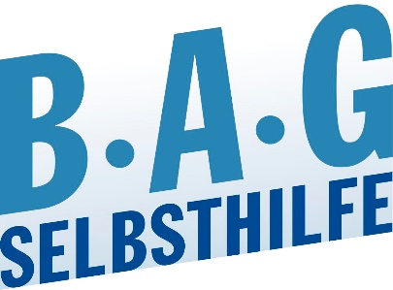 | Bundesarbeitsgemeinschaft Selbsthilfe von  Menschen mit Behinderung und chronischer  Erkrankung und ihren Angehörigen e.V.  BAG SELBSTHILFE  Kirchfeldstr. 149  40215 Düsseldorf  Tel. 0211/31006-0  Fax. 0211/31006-48

Stellungnahme der

Bundesarbeitsgemeinschaft SELBSTHILFE
von Menschen mit Behinderung,
chronischer Erkrankung und ihren Angehörigen e.V.
(BAG SELBSTHILFE)

zum Entwurf einer 5. Verordnung zur Änderung der Schwerbehinderten-Ausgleichsabgabeverordnung

Als Dachverband von 120 Bundesorganisationen der Selbsthilfe chronisch kranker und behinderter Menschen und von 13 Landesarbeitsgemeinschaften bedanken wir uns einerseits für die Möglichkeit, zu dem Entwurf einer Verordnung zur Änderung der Schwerbehinderten-Ausgleichsabgabenverordnung Stellung nehmen zu können. Andererseits rügen wir aber ausdrücklich, dass die uns gewährte Frist zur Stellungnahme völlig unangemessen ist, um eine innerverbandliche Willensbildung zu organisieren. Die Stellungnahmefrist widerspricht auch ganz eklatant den Vorgaben der UN-Behindertenrechtskonvention zur Partizipation von Menschen mit Behinderungen an politische Entscheidungsfindungsprozessen.

Inhaltlich begrüßt die BAG SELBSTHILFE das mit dem Verordnungsentwurf verfolgte Ziel, den Bundesländern Mittel aus dem Ausgleichsfonds zur Verfügung zu stellen, damit die Integrationsämter der Länder mehr finanzielle Mittel haben, um Ausgleichszahlungen an Werkstätten für behinderte Menschen leisten zu können, damit mögliche coronabedingte Entgeltausfälle der dort beschäftigten Menschen mit Behinderung kompensiert werden können.

Aus Sicht der BAG SELBSTHILFE ist es jedoch zwingend erforderlich, in der Verordnung eine Berichtspflicht der Länder hinsichtlich der konkreten Mittelverwendung zu verankern. Nur so kann sichergestellt werden, dass die Zwecksetzung der Verordnung bzw. die Zwecksetzung der gesetzlichen Grundlage der Verordnung tatsächlich umgesetzt wird.

Des Weiteren ist es aus Sicht der BAG SELBSTHILFE erforderlich, dass in der Verordnung die Verpflichtung der Länder aufgenommen wird, die Integrationsämter ihrerseits zu verpflichten, die Betroffenen über die Kompensationen zu informieren. Auch so wird nämlich sichergestellt, dass die aus dem Ausgleichsfonds bereitgestellten Mittel auch tatsächlich zur Förderung der Teilhabe der Betroffenen am Arbeitsleben eingesetzt werden.

Schließlich hält es die BAG SELBSTHILFE für erforderlich, dass auch der Beirat für die Teilhabe behinderter Menschen über die praktische Umsetzung der Verordnung anhand aussagekräftiger Statistiken im weiteren Verlauf informiert wird.

Düsseldorf/Berlin, den 23.04.2021

